**PEMROSESAN PARALEL**

**“Ubuntu Web Server”**



**Disusun oleh :**

Nama : Ahmad Gimnastiar

NIM : 09011282126050

Kelas : SK5B Indralaya

Dosen Pengampuh : Adi Hermansyah, S.Kom., M.T

**FAKULTAS ILMU KOMPUTER**

**JURUSAN SISTEM KOMPUTER**

**UNIVERSITAS SRIWIJAYA**

**TAHUN 2023/2024**

1. Install Ubuntu Server pada Virtualbox

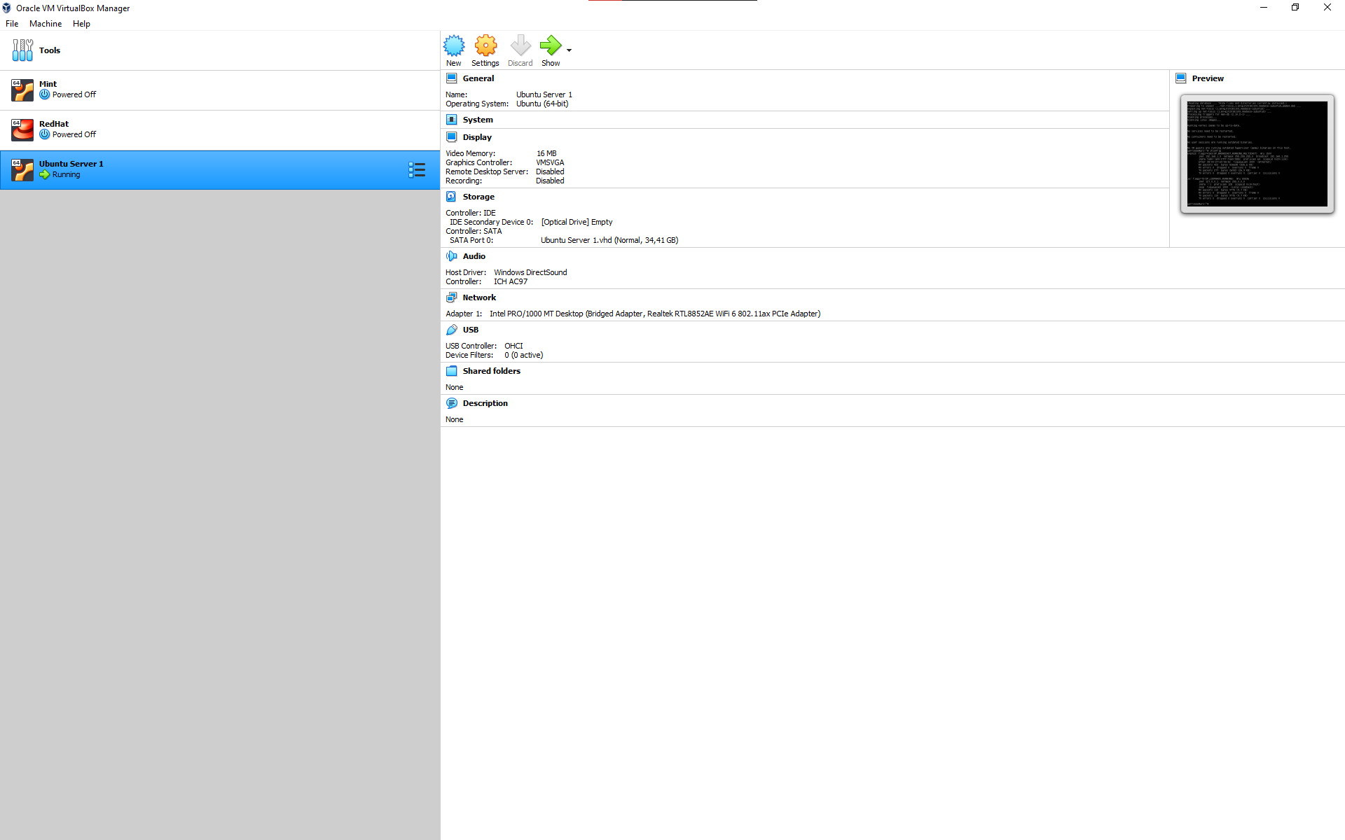

2. Jalankan dan lakukan perintah ifconfig

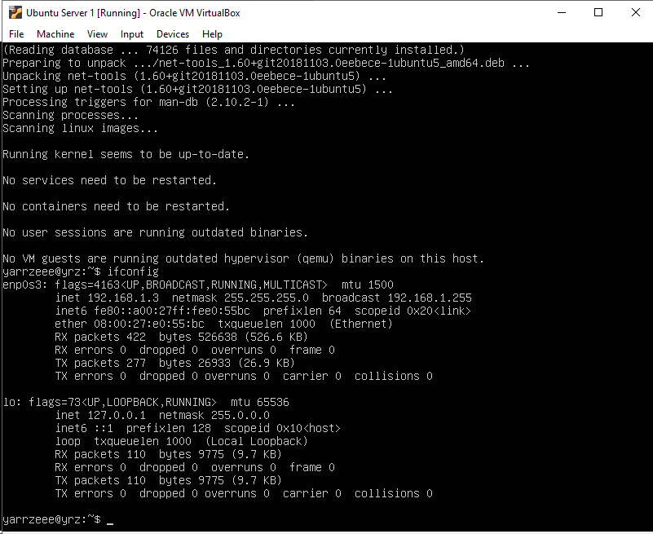

3. Connect Ubuntu Server dengan Putty SSH Server

4. Install dan konfigurasi wordpress, mysql, dan apache2 pada Putty.

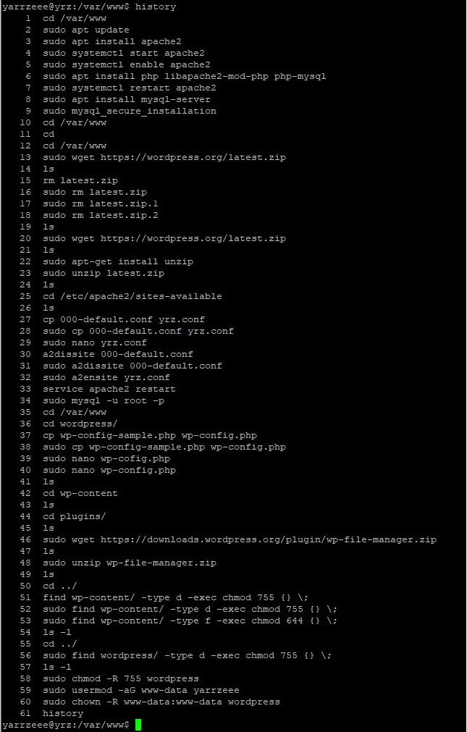

**Tampilan Dashboard Wordpress**

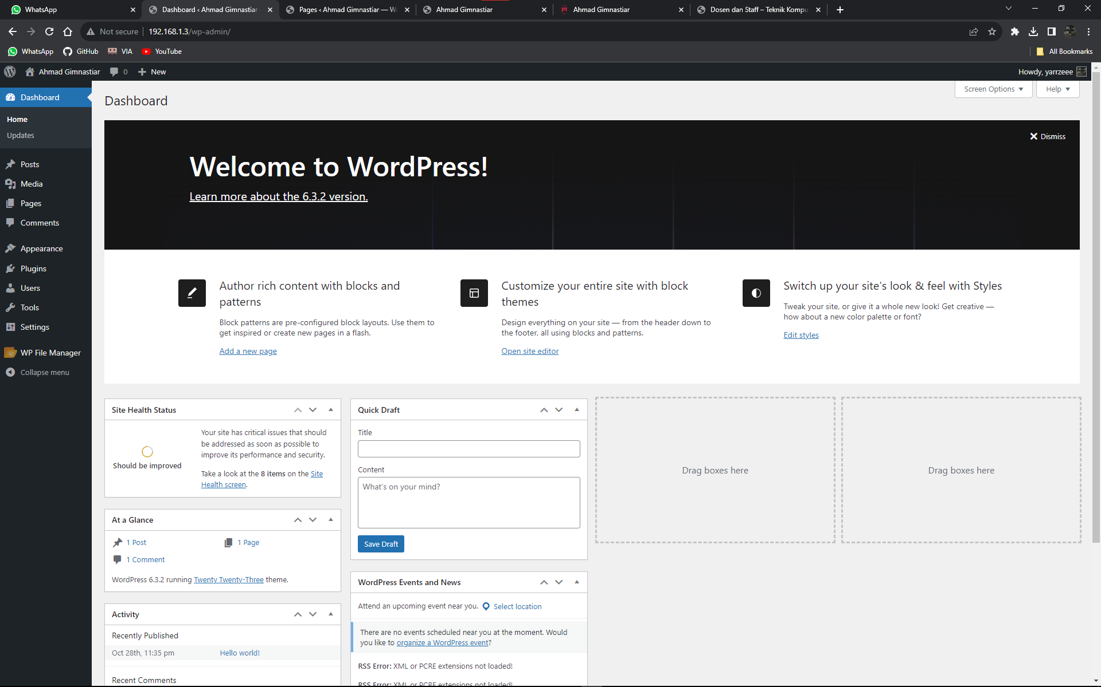

**Upload HTML ke Wordpress**

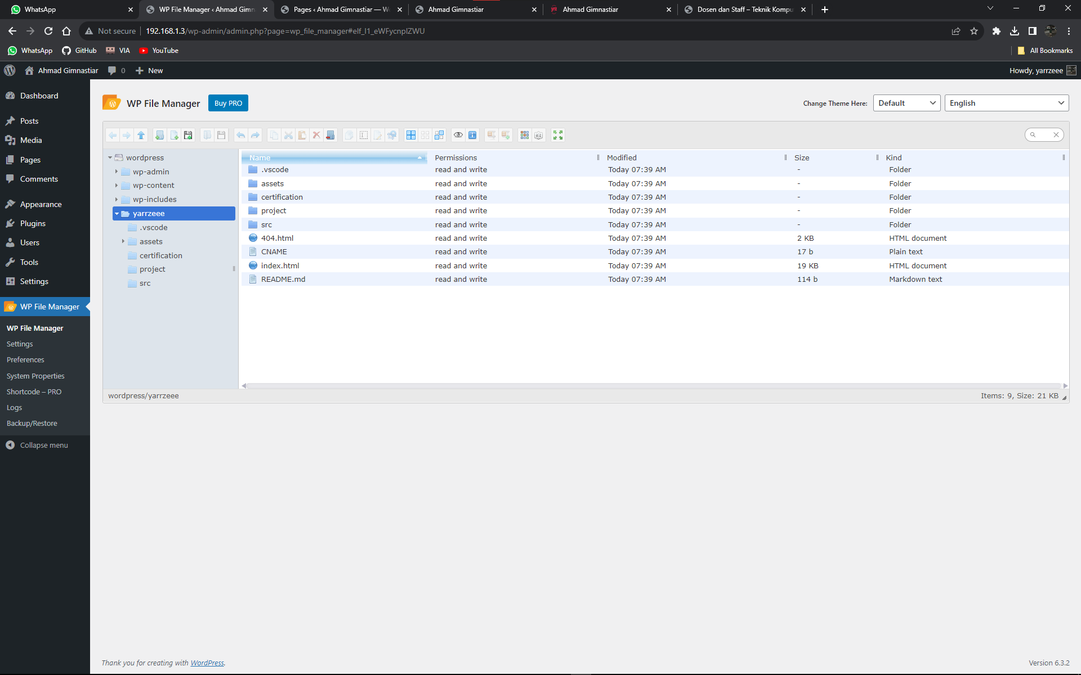

Tampilan Homepage Wordpress

